Titolo: DESCRIZIONE DEI VESTITI

Età: 6 -12 anni

Autori: Istituto dei Sordi di Torino www.istitutosorditorino.org

Competenze :
- Gli studenti impareranno molte componenti base delle lingue dei segni per descrivere una persona e dire come è vestita e quali sono le caratteristiche.
- Gli studenti impareranno che le espressioni facciali e molte configurazioni della mano permettono di descrivere al meglio un vestito o la forma di un oggetto.
- Gli studenti sapranno usare la loro motricità fine e i movimenti del corpo.

Competenze secondo il curriculum Europeo:
http://eur-lex.europa.eu/legal-content/EN/TXT/?uri=LEGISSUM%3Ac11090

Valutazione formativa:
- Discussione di gruppo su come si può descrivere un oggetto attraverso i segni e i gesti.
- Definizione di come possiamo associare mimo, espressioni facciali e configurazioni della mano con ciò che vogliamo descrivere.
- Discussione di gruppo sui componenti delle lingue dei segni.

Valutazione sommativa:
- Utilizzo delle espressioni facciali, della configurazione della mano e della comunicazione non verbale per descrivere esteriormente gli oggetti.
- Rendere gli studenti più consapevoli dei componenti della comunicazione.

Lista di vocabolario specifico/Parole chiave:
- Componenti della lingua dei segni, componenti manuali, forma della mano, espressioni facciali, caratteristiche esteriori degli oggetti.

Breve descrizione del contesto/scenario educativo:
L'insegnante chiederà agli studenti quali sono i componenti delle lingue dei segni e come comunicano con le persone che non conoscono la lingua dei segni o che non hanno mai incontrato una persona sorda. La discussione può essere davvero utile al fine di migliorare le capacità comunicative e riflettere insieme su quanto siano importanti le lingue nei rapporti umani.
Dopo aver discusso con loro, l'insegnante proporrà di realizzare un video o di preparare alcune foto di un argomento scelto dal gruppo (vestiti, edifici, divise/uniformi, luoghi ...) e descriverli usando mimo, segni e configurazione della mano.
L'insegnante può aiutare i bambini in ogni fase dell’attività.

Materiali necessari/Requisiti tecnici:
- Foto di vestiti o altri argomenti/materie/temi che possono essere descritti attraverso la forma della mano, le espressioni facciali, i componenti della lingua dei segni.

Focus sulla lingua dei segni:
- Segnare il nuovo vocabolario, discutere con gli studenti circa la comunicazione e riguardo i componenti delle lingue dei segni.

- Come descrivi in segni questi vestiti e oggetti? Per chi sono?

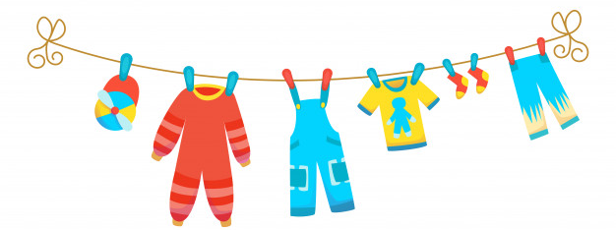
- Associa le forme della mano che usi per descrivere questi personaggi.
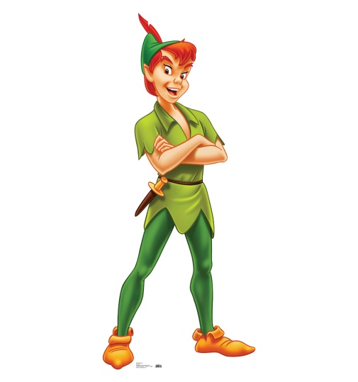

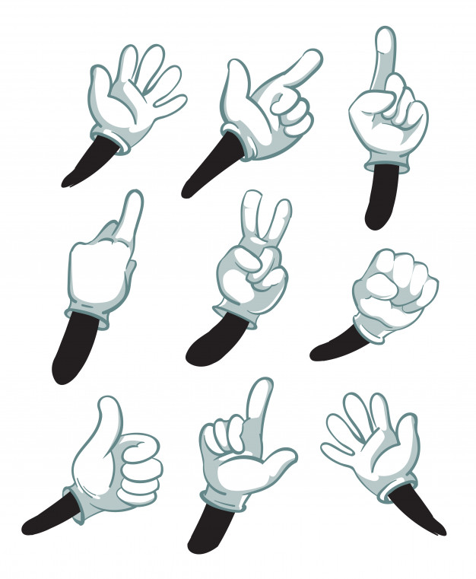

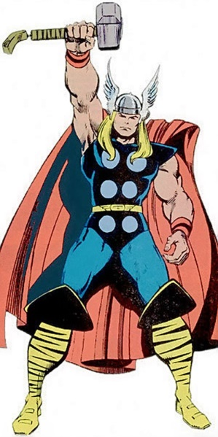

- Qual è la tua caratteristica fisica principale? Disegna te stesso e scrivi perché pensi di avere quella particolarità.

- Qual è il tuo personaggio preferito? Disegnalo e spiega perché?

Estensione / Arricchimento / Prolungamenti Collegamenti Web con altri strumenti digitali:

- https://www.youtube.com/watch?v=_-f1My_8OFE

